# **诛仙记·新手攻略**

## **职业介绍**

**开放女鬼剑5职业、魔枪士3职业‘’全职业真实二觉三觉：真实伤害**

**技能经过特别精心优化，流畅的一批。全职业技能伤害平衡，经过无数次测试！！！**

## **装备介绍**

**全网首发、独家定制款版本、绝无仅有**

**装备都有标注等级、制作，升级，路线清晰；不会因装备过多而找不到对应套装。**

**装备属性高于国服十倍真实有效。、各种DIY炫酷皮肤、光环、宠物、称号等等…**

**让你体验从未有过的装逼感觉、告别垃圾服！！！**

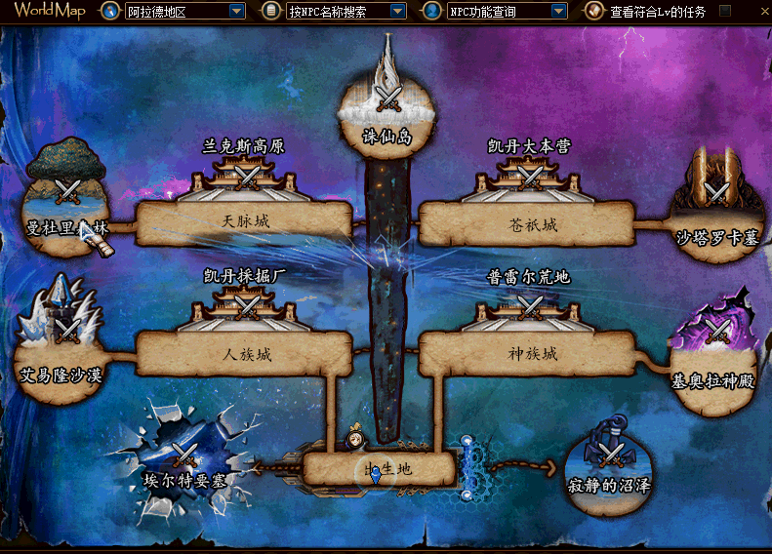

**新手介绍**

新手上线找赛丽亚领取**“开服礼包”**、里面包含赠送的各种装备武器各种道具、自由搭配就可以、然后接左右槽任务

任务列表还有各种活动任务、推广奖励任务、首次充值任务、等等，均有各种丰富的奖励、感兴趣的可以去做做。

**不要慌着去刷图、先按键盘N键、了解各个地区等级的分布位置、每个区域的副本选择界面都有各个副本的爆率说明**

**每个区域门口的NPC都摆放了该区域的配套装备。**

**接下来开始一一解答**

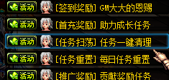

#### **1.[搬砖]：埃尔特要塞：**

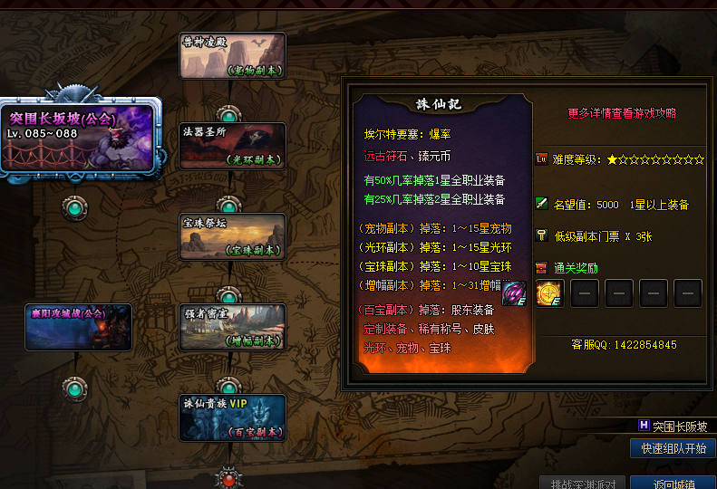

这个区域属于新手地区、有2个新手搬砖副本和5个活动副本、2个新手副本、前1个副本是不需要门票的、

副本掉落**“初级副本门票”“远古符石”“臻元币”**有30%几率掉落**“1星全职业装备”**

后面1个副本是需要初级副本门票、初级副本门票可通过搬砖副本掉落、也可以在主城区门票商店购买、

副本掉落**“远古符石”“臻元币”**有80%几率掉落**“1～2星全职业装备”、**对应的每日任务有丰富的任务奖励。

**活动副本讲解**



**兽神凌殿（宠物副本）掉落：1～15星宠物**

**法器圣所（光环副本）掉落：1～15星光环**

**宝珠祭坛（宝珠副本）掉落：1～10星宝珠**

**强者密室（增幅副本）掉落：1～31增幅卷**

**以上门票可通过每日任务、门票抽奖机、网站抽奖、特效之神或至尊宝宝副本掉落获取**

**诛仙贵族（百宝副本）掉落：啥都出**

**股东全职业装备、定制装备、各种稀有称号、皮肤、光环、宠物、宝珠、门票只能通过充值购买获得**

#### **[打造]：寂静的沼泽**

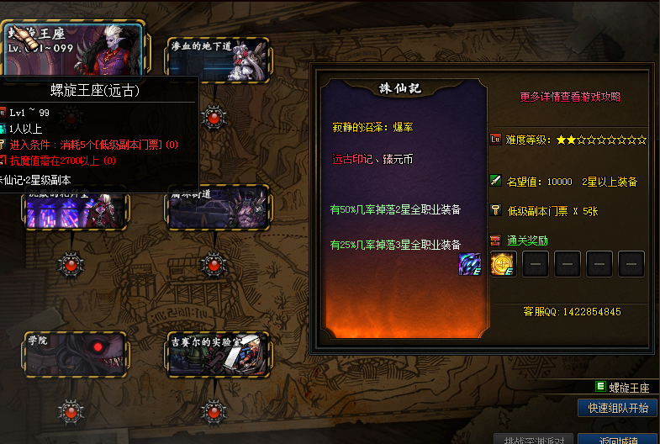

副本掉落**“远古印记”“臻元币”**

有50%几率掉落“**2星全职业装备**”

有25%几率掉落“**3星全职业装备**”

#### 对应的每日任务有丰富的任务奖励

#### **[人族]：艾易隆沙漠**

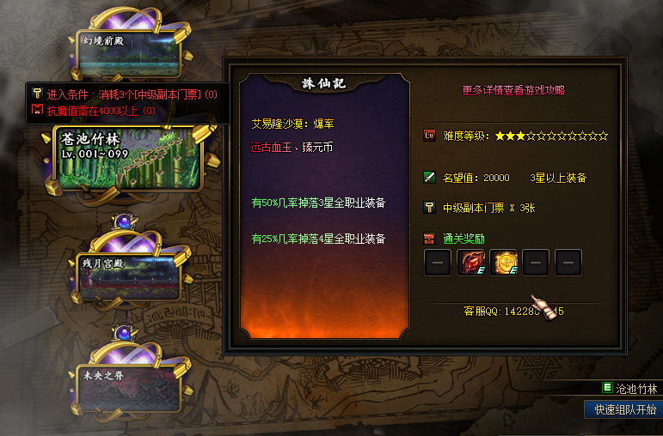

副本掉落“**远古血玉**”“**臻元币**”

有50%几率掉落“**3星全职业装备**”

有25%几率掉落“**4星全职业装备**”

对应的每日任务有丰富的任务奖励。

#### **[人族]：凯丹採掘厂**

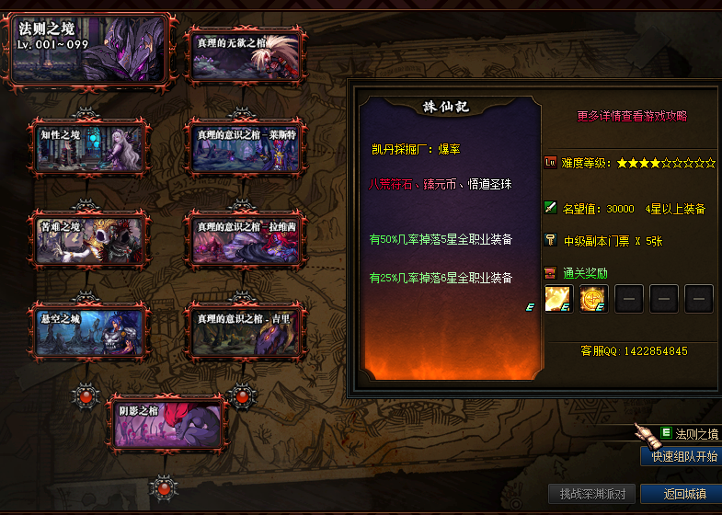

副本掉落“**八荒符石**”“**圣龙精魄**”“**臻元币**”

有50%几率掉落**“5星全职业装备”**

有25%几率掉落**“6星全职业装备”**

#### 对应的每日任务有丰富的任务奖励。

#### **[神族]：普雷尔荒地（需要解锁进入）**

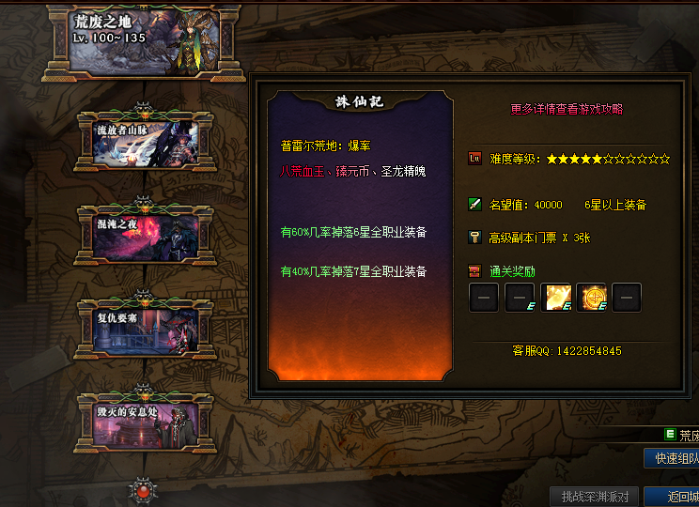

**这个区域需要完成区域限制任务以后才可以进入，任务条件需要收集成套的全职业6星防具**

**才可以解锁此区域以后自由进入、也可以在充值网站购买赞助礼包。多种选择方式**



副本掉落“**八荒血玉**”“**圣龙精魄**”“**臻元币**”

有50%几率掉落**“6星全职业装备”**

有25%几率掉落**“7星全职业装备”**

#### 对应的每日任务有丰富的任务奖励。

#### **[神族]：基奥拉神殿**

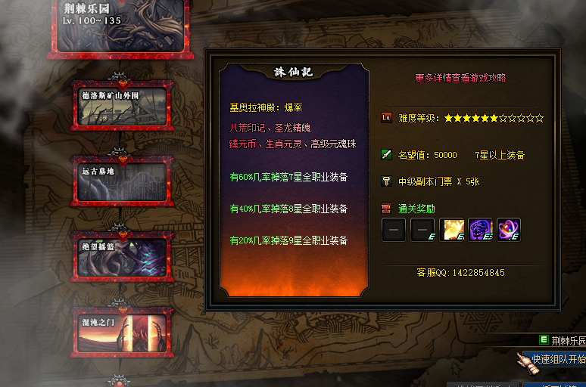

副本掉落“**八荒印记**”“**圣龙精魄**”“**臻元币**”“**生肖元灵**”“**高级元魂珠**”

有60%几率掉落**“7星全职业装备”**

有40%几率掉落**“8星全职业装备”**

有20%几率掉落**“9星全职业装备”**

#### 对应的每日任务有丰富的任务奖励。

#### **[天脉]：曼杜里森林（需要解锁进入）**

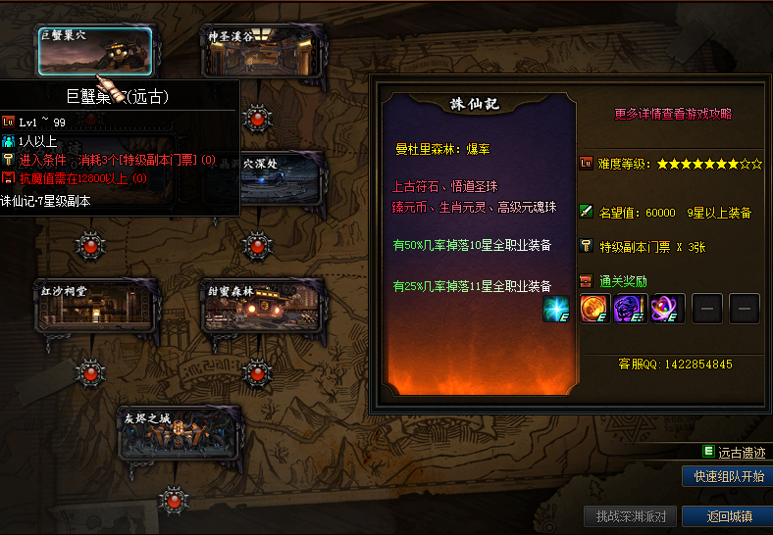

**这个区域需要完成区域限制任务以后才可以进入，任务条件需要收集成套的全职业9星防具**

**才可以解锁此区域以后自由进入、也可以在充值网站购买赞助礼包。多种选择方式**

IMG_256

副本掉落“**上古符石**”“**悟道圣珠**”“**臻元币**”“**生肖元灵**”“**高级元魂珠**”

有50%几率掉落**“9星全职业装备”**

有25%几率掉落**“10星全职业装备”**

#### 对应的每日任务有丰富的任务奖励。

#### **[天脉]：兰克斯高原**

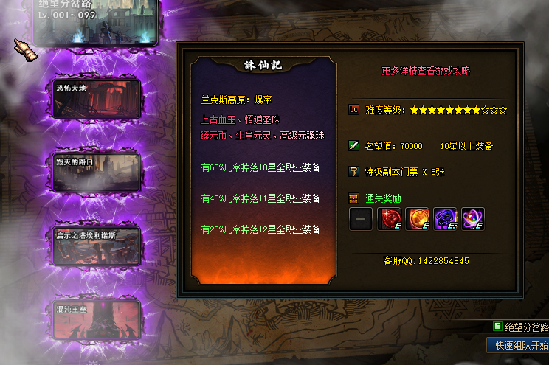

副本掉落“**上古血玉**”“**悟道圣珠**”“**臻元币**”“**生肖元灵**”“**高级元魂珠**”

有60%几率掉落**“10星全职业装备”**

有40%几率掉落**“11星全职业装备”**

有20%几率掉落**“12星全职业装备”**

#### 对应的每日任务有丰富的任务奖励。

#### **[苍祇]：凯丹大本营（需要解锁进入）**

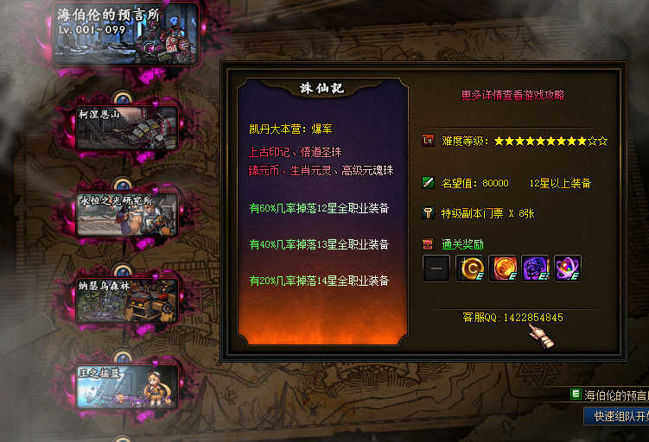

**这个区域需要完成区域限制任务以后才可以进入，任务条件需要收集成套的全职业12星防具**

**才可以解锁此区域以后自由进入、也可以在充值网站购买赞助礼包。多种选择方式**

IMG_256

副本掉落“**上古印记**”“**悟道圣珠**”“**臻元币**”“**生肖元灵**”“**高级元魂珠**”

有60%几率掉落**“12星全职业装备”**

有40%几率掉落**“13星全职业装备”**

有20%几率掉落**“14星全职业装备”**

#### 对应的每日任务有丰富的任务奖励。

1. **[苍祇]：沙塔罗卡墓**

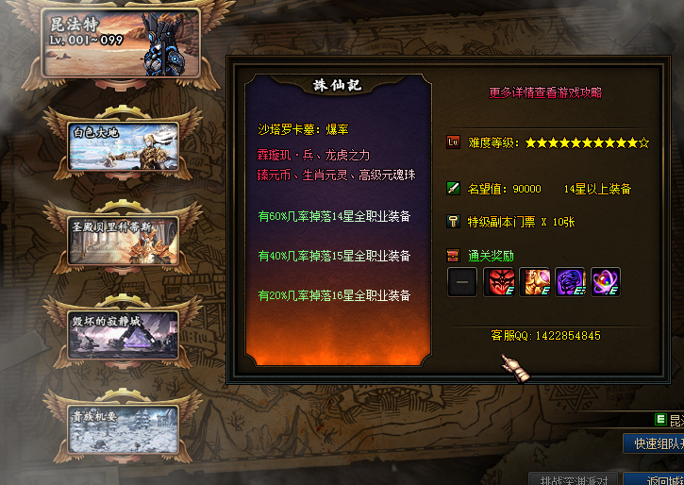

副本掉落“**霖璇玑·兵**”“**龙虎之力**”“**臻元币**”“**生肖元灵**”“**高级元魂珠**”

有60%几率掉落**“14星全职业装备”**

有40%几率掉落**“15星全职业装备”**

有20%几率掉落**“16星全职业装备”**

#### 对应的每日任务有丰富的任务奖励。

# **[诛仙]：诛仙岛领地（需要解锁进入）**

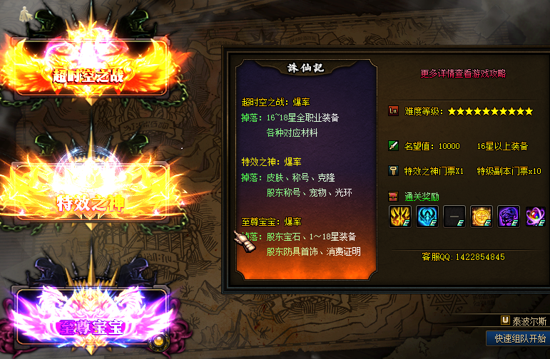

**这个区域需要完成区域限制任务以后才可以进入，任务条件需要收集成套的全职业16星防具**

**才可以解锁此区域以后自由进入、也可以在充值网站购买赞助礼包。多种选择方式**

IMG_256

**超时空之战：**

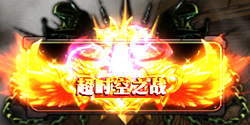

副本掉落“**霖璇玑·临**”“**臻元币**”“生肖元灵”“**高级元魂珠**”

有50%几率掉落**“16星全职业装备”**

有25%几率掉落**“17星全职业装备”**

有10%几率掉落**“18星全职业装备”**

对应的每日任务有丰富的任务奖励。

# **特效之神副本**

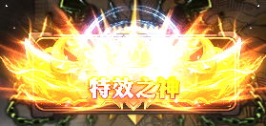

**门票可在主城区域门票商店制作、每日任务获取、也可以通过充值网站抽奖或赞助获取。**

**掉落：各种、皮肤、称号、透明、有几率掉落股东称号、宠物、光环、诛仙贵族门票**

# **至尊宝宝副本**

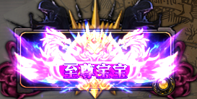

**门票可在主城区域门票商店制作、每日任务获取、也可以通过充值网站抽奖或赞助获取。**

# **掉落：股东宝石、股东装备、1～18星全职业装备、消费证明、诛仙贵族门票等等**

本服110服为定制服，独家定制，市面唯一，切勿开G！！！